**Indicador: Frecuencia de Accidentalidad**

Este indicador te permitirá calcular **la cantidad de veces que ocurre un accidente de trabajo en el mes**.

Se calcula así:

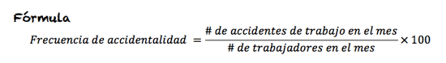

Esto quiere decir que por cada 100 trabajadores que laboraron en el mes, X cantidad sufrió un accidente.

Debes medir este indicador de manera **mensual**.

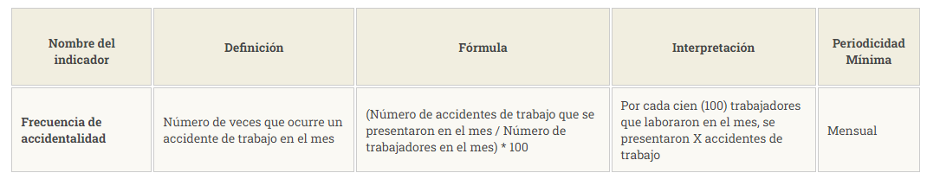

Nota: para llevar el análisis estadístico remítase al punto 6.1.1. Definición de Indicadores del SG-SST de acuerdo a las condiciones de la empresa.